33. ULUSLARARASI İSTANBUL KİTAP FUARI ONUR YAZARI

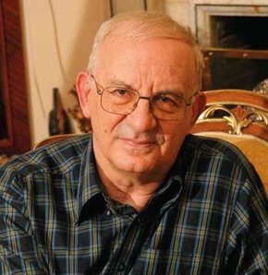
ATİLLÂ DORSAY
(d. 17 Mart 1939, İzmir) Türk sinema eleştirmeni, yazar, gazeteci, mimar.
1964 yılında Devlet Güzel Sanatlar Akademisi (Mimar Sinan Üniversitesi) Yüksek Mimarlık bölümünden mezun olan Dorsay, iki yıl sonra Cumhuriyet gazetesinde sinema üzerine yazmaya başladı ve sonra bunu asıl meslek olarak seçti. Cumhuriyet’te 27 yıl sürekli yazdıktan sonra Milliyet ve Yeni Yüzyıl’da yazdı. En son olarak Sabah'ta yazmaya başladı. 8 Nisan 2013 tarihinde yazdığı bir köşe yazısıyla da bu gazeteden ayrıldı.
Sinema dışında yemek kültürü, şehircilik ve yaşam kültürü üzerine yazılar yazarak kitaplaştırdı. İKSV yürütme kurulu ve Siyad kurucu üyesi ve onursal başkanı olan Atillâ Dorsay, aynı zamanda müzikle de ilgilenmektedir. 1985'ten bu yana TRT 2'de sinema üzerine programlar yapan Dorsay, ayrıca dokuz yıl boyunca (1995'e kadar) TRT Radyo 3’te müzik programları yaptı.
Çeşitli festival ve yarışmalarda jüri üyeliği yapan yazar, FIPRESCI - Uluslararası Sinema Yazarları Federasyonu’nun Türkiye temsilcisidir. 1979'da çevrilen Vatandaş Rıza adlı bir de film senaryosu yazmış olup, sadece Yeşilçam değil, dünya sinemalarını da yakından izlemektedir. Bugüne kadar 45 kitap yazmıştır.

